St Michel en L’Herm
LUNDI DE PENTECÔTE 6 JUIN 2022
32 Triples PROPAGANDE 3&4
Système Aurard 4 parties
CHALLENGE MICHEL GRELAUD
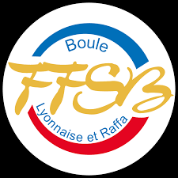
Arbitre : Pierre ROULLET
Toutes les parties en 1h30 ou 13 points (pas de parties nulles)
Règlement FFSB appliqué
Le challenge sera remis en jeu tous les ans.
Tirage au sort le 6 Juin à 7h30 au boulodrome Michel Grelaud

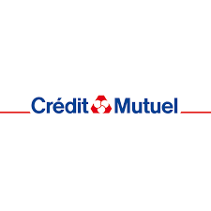
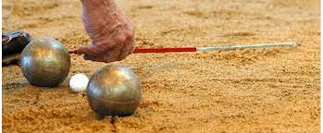
En raison des règles sanitaires, merci d’envoyer impérativement la fiche d’inscription accompagnée du règlement avant le 23 mai (sous peine de ne pas être prioritaire), ainsi que le règlement du plateau repas froid à 12€ à :
Merci d’envoyer impérativement la fiche d’inscription, le règlement et une feuille d’émargement de l’équipe (nom, prénom, adresse, n°tél, signature de chaque joueur) avant le 10 mai soit à :
COULLON Sébastien(Prés.) tél : 06.45.49.26.95 34 rue Paul Berjonneau 85580 St Michel en L’Herm
RICOLLEAU Christophe (Secré.) tél : 06.84.23.38.99 6 rue de l’ancienne voie ferrée 85580 St Michel en L’Herm
ROULLET Céline (Trés.) tél : 06.13.26.59.58 14 rue de la Rivoire 85750 Angles

Remerciements à nos partenaires :
Président CBD Pierre Roullet
Président BM Sébastien Coullon
Coullon Sébastien (Prés) 06.45.49.26.95 au 34 rue Paul Berjonneau 85580 St Michel en L’Herm
Roullet Céline (Trés) 06.13.26.59.58 au 14 rue de la rivoire 85750 Angles
Remerciements à nos partenaires
Président CBD Pierre Roullet
Président BM Sébastien Coullon

Début des jeux 8h30
Engagement 25€
Parties gagnées 15€
Perdants 5€
Bonus 3ème 50€
Finaliste 80€
Vainqueur 100€

